

La Discapacidad Auditiva y la Familia

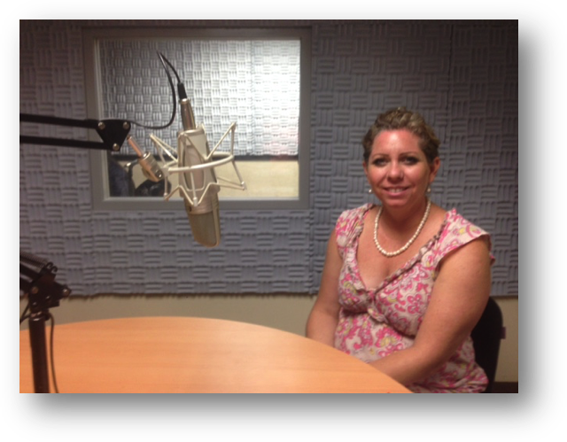

Entrevista a la Lic. Ma. Cristina Arriaga Garibay, Directora del Instituto Lagunero de Audición y Lenguaje y a la Sra. Raquel Aideé Saucedo López.

Por: Lic. Olga Almanza Garrido, Terapeuta Familiar

El reto familiar ante la discapacidad auditiva

No todos tenemos la dicha de tener el sentido del oído desarrollado al 100% o bien, puede ser que sí lo hemos tenido pero con el tiempo se han presentado situaciones que han podido lastimar este sentido y provocarnos cierto grado de sordera, lo cual nos puede afectar en nuestras relaciones personales y en nuestro desarrollo humano ideal.

Para concientizarnos y sensibilizar a la sociedad, así como a la comunidad de estudiantes universitarios, hoy tenemos el gran privilegio de recibir en el estudio de Radio Universidad XHUCT a dos personas que tienen amplia experiencia en este tema: la Directora del Instituto Lagunero de Audición y Lenguaje: Ma. Cristina Arriaga Garibay, y a la Sra. Raquel Aideé Saucedo López, quien es madre de dos niños alumnos de esta Institución.

¡Bienvenidas! Ambas van a platicarnos lo que es enfrentar esta situación y cómo podemos verlo en familia no como un problema, sino como un reto, al transformar estas dificultades en oportunidades. Gracias por acompañarnos.

Ma. Cristina, ¿nos puedes explicar en qué consiste la discapacidad auditiva y cómo vive un niño o un adolescente, con esta discapacidad?

Gracias Olga por la invitación.

La pérdida de la audición, es la pérdida total o parcial
del sentido del oído, de la escucha.

Hay personas que pierden totalmente el sentido de la audición al nacer o después de nacer y hay personas que tienen sus “restos auditivos”. Cuando hay restos auditivos ellos pueden tener un complemento con un auxiliar auditivo para que puedan escuchar ciertos tipos de sonidos, no todo.

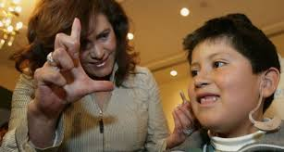
En la institución donde estamos, Instituto Lagunero de Audición y Lenguaje, AC (ILAL, AC), ofrecemos la educación de los niños sordos.

La discapacidad auditiva va más allá de lo que es la “limitación de escuchar”, porque abarca más cosas; primeramente es el hecho de que se enfrentan a más situaciones dentro de la familia.

Cuando los padres se enfrentan a esta situación, lo primero con lo que deben de trabajar es con la pérdida, es decir, comprender que su niño no escucha; y después, ir trabajando con esas limitaciones que nos da la sociedad.

Me refiero a esto porque es importante que a estos niños no se les trate como a una persona enferma.

Hay casos -que ha sido difícil creer- donde las papás comentan que un médico les dijo que sus niños sí van a llegar a escuchar. Esto trae consecuencias porque entonces vemos que los papás piensan que sus niños sí se van a curar o que se pueden operar y que en algún momento de su vida van a lograr escuchar.

Desde aquí vemos que ya se les está discriminando porque ya se les está dando cierta identidad a estos niños, de modo que no se pueden identificar totalmente en un grupo de pertenencia, (aquí es donde viene lo importante de la aceptación) porque no debiera haber un problema de aceptación frente a su persona, pues un niño sordo es bicultural, pertenece a dos culturas: porque está dentro de la cultura de los que oyen y también en la de los sordos.

Educación bicutural: indispensable en un mundo que no está diseñado para sordos

El sordo, desde el momento que tiene una lengua para comunicarse y expresarse ya genera otra cultura, por el tipo de lenguaje que usa.

Entonces muchas veces los padres que tienen sus niños sordos quieren que lleguen a escuchar o por lo menos a hablar. Quizás algunos de los niños podrán lograr hablar, pero no todos, pues esto depende del grado de su pérdida auditiva.

Entonces, el papá o la mamá se enfrascan en que tienen que realizarlos, tienen que leerle los labios y ¿qué va pasando? Que lo van quitando de su misma evolución o desarrollo, de una manera natural, con su lenguaje. Entonces ¿qué sucede? Que tienen ideas equivocadas y situaciones equivocadas donde los meten a una escuela normal de oyentes pero donde las personas no están preparadas para este tipo de niños que tiene este tipo de limitación.

Esto nos indica que es bien importante que se les dé una educación bilingüe- bicultural. Bilingüe porque así como se les da su educación natural, con su lengua mexicana, les damos otra también: la de señas, para que puedan comprender la lectura y puedan lograr escribir o poderse comunicar con las demás personas.
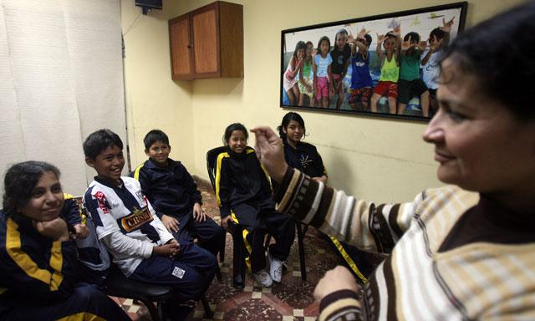
Entonces, hay que darles una comunicación especial para que ellos en un momento dado tengan las bases y las herramientas para abrirse al mundo en el que están inmersos, porque realmente es un mundo que no está hecho para ellos porque los oyentes somos la mayoría, pero ellos tienen problemas obviamente cuando llegan a una escuela, desde el momento que la maestra le dé la espalda al niño, allí ya lo está discriminando, ya no le está dando su lugar.

Simplemente vemos cómo el entorno no está hecho pensando en ellos, pues desde que llega a un hospital no hay nadie que sepa la lengua en señas, y muchas veces hay problemas de salud en ellos, y habrá dificultades para entender. En los juzgados, tampoco hay intérpretes, entonces, tenemos problemáticas y muchos juicios que se han perdido de personas sordas y donde el problema es ajeno a ellos pues nadie los entiende, le dan carpetazo al asunto y ya.

Entonces ellos tienen que fortalecerse y desarrollar actitudes para que puedan estar inmersos en el mundo de nosotros.

Estás mencionando cosas muy importantes. Me resalta el tema de la discriminación y el hecho de que no tengamos las condiciones para sobrellevar una vida así y esto muestra un panorama muy difícil para las y los sordos; estamos hablando ya de los derechos humanos, de personas que tienen derechos, tienes garantías y las mismas oportunidades que todos, entonces debemos de estar muy conscientes como sociedad.

“Tu hijo es sordo”

Sra. Raquel Aidé ¿cuál ha sido su experiencia en tener dos niños así, cómo se ha manejado esto en el contexto familiar, cómo se ha podido desempeñar usted como madre?

Mi hijo tiene ya 18 años y viendo hacia atrás, lamentablemente como papás no nos damos cuenta de la problemática o más bien, no lo queremos aceptar. Cuando recibimos este problema, desgraciadamente nos vamos por otra vía queriéndolo solucionar a lo mejor en el momento, pero sí necesitamos que alguien nos aterrice porque el problema ya lo tenemos, entonces es irle buscando la vía para encontrar un buen camino.

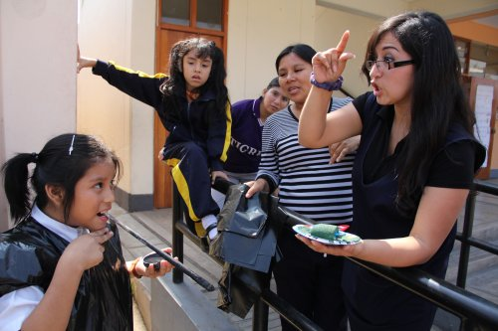
Muchos médicos te dicen: “tu hijo es sordo”. En ese momento te dices: ¿y ahora qué hago? Y bueno, hay que irle buscando.

Luego te dicen: “ponles auxiliares auditivos” o “síguele con la educación especial” ¿Y de ahí que sigue? También te cuestionas ¿por qué a mí? ¿Qué pasó para que me sucediera esto en mi matrimonio…? Y luego, como en mi caso, dos veces, imagínate, ya iniciando con uno, y a los 5 años el problema se presenta con Hana, con la misma discapacidad, así que es un camino que vamos recorriendo, pero que se supera.

Gracias Raquel, comentabas que es muy importante que te aterrice alguien, que te diga: “pasa esto”, etc. En este sentido, ¿quién te lo comentó a ti y qué has hecho tú como madre, como mujer y con tu esposo, como padres de familia… cómo has estado apoyando a tus hijos después de recibir una noticia así?

Ángel tenía como mes y medio de nacido, y empiezas con las comparaciones con tus sobrinos y te das cuenta de que no es el mismo crecimiento, el mismo avance y eso te da la señal de que algo está pasando. A mi hijo Ángel lo trataron desde niño como un niño chípil, como nieto único que todo le adivinábamos, que no se esforzaba para que nos dijera las cosas.

Se nos pasó un año así, adivinando qué era lo que tenía hasta que llegamos con la Dra. Alicia y me dice: “tu hijo es sordo, va a usar auxiliares auditivos, trátalo con educación especial y sácalo adelante…” y es así como se inicia este recorrido y continuar adelante.

Raquel, nos comentas de la “Dra. Alicia”, ¿tiene alguna especialidad o con qué especialista hay que llevar al niño cuando se detecta una discapacidad así?

Ella es Audióloga, está en el CRIT (Centro de Rehabilitación Infantil Torreón)

El apoyo familiar es una gran motivación

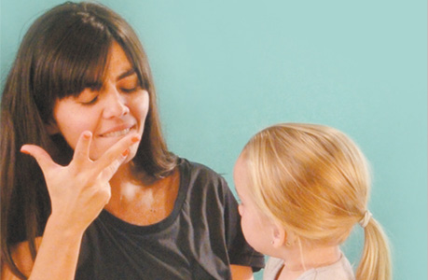
Raquel, a pesar de enfrentarse a un sinnúmero de dificultades, pienso que tu papel como mamá es muy importante, que estés cerca de tu hijo, no solo ante problemas de salud, sino en todo lo que sucede alrededor del niños. ¡Cuán importante es que sus papás estén cerca de ellos, motivarlos, etc. ¿Cómo le haces para motivar a tus hijos?

Desde el principio es una lucha constante, sacar las fuerzas y animarlos con mensajes de que “sí se puede” y que NO se desanimen ante cualquier circunstancia, que luchen y logren todo lo que ellos se propongan.

Esto no es una discapacidad limitante, hay que dejarlos que hagan las cosas, que se desarrollen, que investiguen, que luchen y que no se limiten en nada, pues físicamente no tienen ninguna discapacidad o una limitación. Los limitamos más nosotros, las personas que los rodeamos.

Nos topamos con mucha gente que con el simple hecho de verles un aparato auditivo en el oído ya los están señalando, ya voltean y simplemente le hacen el feo porque entre ellos se comenta: “que al cabo no me va a entender” y se voltean y ya no se comunican con ellos, los limitan. Por eso hay que darles la oportunidad, haciendo señas hasta para tomar un vaso, cosas simples y cotidianas por eso hay que comunicarnos con ellos y darles la oportunidad.

Es admirable lo que has hecho con tus dos hijos, que los has atendido y que se tienen que atender como cualquier necesidad en los niños. Esta actitud es muy saludable para ellos y que desde luego va a impactar en la autoestima de ellos en su desarrollo. ¡Qué privilegio que tengan una mamá que ve por ellos! Esto es también un trabajo de tu esposo, vaya, de toda la familia.

Es que somos un equipo. Todo lo que nos rodea, el entorno donde vivimos, donde practican deporte, todos nos relacionamos y tenemos que ayudarlos a salir adelante.

¿Quién detecta la discapacidad auditiva?

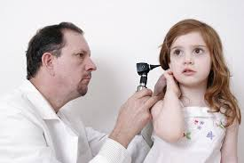
Leí una noticia a finales del año pasado del Director del Instituto Mexicano de Otología y Neurotología quien dijo: “Esta situación impacta en la estima y productividad de los menores y adultos que padecen de este problema en cualquier escala”.

Esto quiere decir que hay gente que no escucha nada y personas que podrán escuchar un poquito y que de cualquier forma les afectará; y claro pues si a nosotros, cómo nos afecta cualquier problema pequeño o grande en nuestra salud, ¿cómo no va a impactar esto en el desarrollo? Y comentaba además que 3 de cada mil personas padecían de sordera en México.

Cristy, ¿quién detecta este problema y una vez detectado, qué es lo que se debe hacer?

La experiencia que tenemos en el Instituto es que la abuela es la que detecta esta situación, lo cual nos llama la atención ¿por qué? Porque los padres trabajan y los niños son cuidados por los abuelos. Así que aun cuando los padres sí se dan cuenta, esto lo hacen muy tarde.

De los niños que atendemos, podría decir que entre los 2 y 3 años de edad es cuando se ha detectado el problema. Por eso es muy importante hacer el Examen Tamiz desde que nace un bebé, es decir, un estudio para detectar si el niño nace sordo. En este caso estamos hablando cuando el problema es de nacimiento.

En otros casos, el niño nace, se enferma de sus vías respiratorias, con temperaturas muy fuertes y les recetan medicamentos ototóxicos que hacen que el niño pueda quedarse sordo también. Así es como pasa más tiempo: entre que la mamá se da cuenta que su hijo está sordo, porque a lo mejor su niño nació oyente y a lo mejor al año o a ciertos meses tuvo una infección y pasa esta situación, luego se le atiende un poco tarde pues se le da este tipo de medicamentos y finalmente el niño queda sordo.

Entonces te das cuenta que tu niño es sordo. En el momento que el papá y la mamá se dan cuenta de que su hijo está sordo, tienen que llevarlo inmediatamente con un Otorrino.

A nosotros nos apoya el Dr. Marcelino Covarrubias, quien atiende a los niños del Instituto. Entonces, el Otorrino te manda a los estudios indicados, y si eres una persona sorda, te manda con una audióloga, en nuestro caso con la Dra. Alicia Aragón que también apoya a los niños del Instituto, ella es quien les hace los estudios para identificar el tipo de sordera que tienen o si tienen un tipo de sordera profunda.

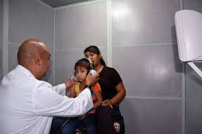
Estos son los pasos a seguir. Después, hay que platicar mucho con los padres de familia. A veces me siento entre la espada y la pared porque por un lado necesito el apoyo de los médicos en relación al tipo de sordera que tiene el niño o la niña, pero por otro lado, hay que meter mucho de la parte humana, porque la sordera no es solo darte cuenta que el niño esta sordo y decir: “te voy a arreglar tu problema”.

No, esto implica muchos aspectos como lo comentaste antes: a nivel personal, social, psicológico, emocional, de autoestima, etc. Es decir, recaen muchos aspectos en la persona si no recibe la atención adecuada, pues requiere atenciones de la audióloga, del doctor, de una escuela especial, de los papás, inclusive, apoyo psicológico a los papás.

Los padres se preguntan por qué a ellos les tocó este problema, y es ayudarles a lograr aceptar esta situación con el reto de sacar al hijo adelante y sacarle provecho a esta situación. Es difícil; en fin, este es el camino a seguir y rodeado del apoyo de estas personas.

Claro que sí Cristy, no nos cansaremos de reiterarlo en nuestro programa en relación a que si existe un problema familiar, la mejor manera de solucionarlo es en equipo, buscar ayuda y no enfrentarlo solo.

Hay un principio en las Escrituras que dice: ¡Ay del solo!

Mejores son dos que uno; porque tienen mejor paga de su trabajo. Porque si cayeren, el uno levantará a su compañero; pero ¡ay del solo! que cuando cayere, no habrá segundo que lo levante. – Ec. 4:9-10

Y debemos tener sencillez de corazón, saber pedir ayuda de los demás. Para enfatizar más esto Cristy, ¿pudieras decirnos a qué personas tiene que acudir una familia que tiene este tipo de discapacidad en casa?

Con un Otorrinolaringólogo y con un Audiólogo. Buscar una Escuela Especial y no una escuela especial donde existan otras discapacidades, lo cual es muy difícil porque hay muy pocas en México, pues se basan en herramientas no solo de México sino de otros países.

Aquí apenas estamos picando piedra para que haya este tipo de educación en un modelo educativo bilingüe, lo cual es sumamente importante.

El Instituto Lagunero de Audición y Lenguaje, AC

Ahora Cristy, pudieras comentarnos sobre el Instituto: ¿cómo trabajan, qué tipo de apoyo brindan a las familias?

La institución fue fundada por el Dr. Alfonso Garibay Fernández, él era mi abuelo, y esta es mi herencia, lo cual me enorgullece mucho.
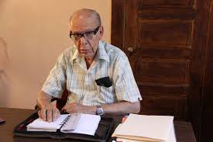
Él era Otorrinolaringólogo. Hace años, en la ciudad de México se encontró con uno de sus compañeros de Colegio y lo invitó a una escuela que tenía para niños sordos, que era el primer Instituto para educación de niños sordos y supuso que si allá había niños sordos, obviamente que en su tierra también los habría.


Cuando regresa a Torreón, pone un anuncio en el periódico donde hacía la invitación a todas aquellas familias que tuvieran niños sordos para que fueran al consultorio de mi abuelo, que en aquel entonces estaba en el Centro Médico.

Con este anuncio tuvo una gran respuesta pues recibió muchos niños y personas sordas en el consultorio y de ahí nació la idea de formar la Escuela y quiero mencionar que su esposa, mi abuela, fue un gran apoyo para él. El Dr. Barrón, que falleció al año de la apertura del Instituto, fue otro de los colaboradores en el Instituto y también la maestra Ma. Elena Zermeño.

Estas 4 personas fueron los fundadores del Instituto Lagunero. La primera escuela fue en la calle Hidalgo de esta ciudad de Torreón, y al año siguiente se cambiaron a la Colonia Torreón Jardín, que es donde estamos ubicados actualmente, en Laguna Norte esquina con Av. Central, a un lado de la Plaza de la Tortuga pero en la parte interior de la Colonia.

Así que podemos decir, que la Escuela tiene alrededor de 60 años. Desde luego, en tantos años hemos tenido altas y bajas porque es una Institución que se ha mantenido gracias a la colaboración de particulares, empresarios, donadores de becas, etc.

Y recuerdo que mi abuelo decía que nunca faltaba el milagro que hacía que la escuela siguiera adelante y así es como hemos permanecido. En estos años hemos tenido muchos tipos de educación para los niños.

Al principio era únicamente la educación oralista, es decir, solo por señas. Tenían que oralizar los niños, tenían que aprender a leer los labios; conforme ha pasado el tiempo, nos preguntamos ¿por qué se ha estado haciendo así? Por lo tanto, nos dimos cuenta que el niño necesita crecer como una persona sorda, como lo que es, y que tiene una lengua natural, entonces, ¿por qué coartarla? Para que un niño comprenda lo que está a su alrededor, necesita tener contacto con su lengua natural.

El lenguaje natural del sordo


Un ejemplo que comento seguido es que todo lo que el ser humano aprende es a base del oído. Cuando tú estás en el vientre de tu mamá, está comprobado que sientes las vibraciones, cuando te tocan a través de su vientre.

Entonces, cuando un niño ya es sordo desde el vientre de la madre y sale al mundo, ya no está sintiendo a la mamá, pues la costumbre es que la familia les habla a los bebés, la mamá habla con el bebé pero en este caso, de los sordos, este bebé no está escuchando nada, entonces no se estimula tampoco por medio del contacto visual, lo cual es muy importante, porque somos visuales.

Es tan importante el contacto de la mamá con el bebé, con sus manos. Y deberían de empezar las mamás, desde que sus hijos sordos son bebés, a darles el contacto de la lengua y señas, lo cual es muy importante.

Entonces ¿qué pasa? Que muchas veces los papás tienen expectativas muy bajas de sus hijos sobre lograr hacer nada. Aparte, en forma personal y sin herir sentimientos, yo la considero una de las peores discapacidades, ¿por qué? Porque todo lo aprendemos a base del oído.

Una persona sorda es concreta, no entiende qué es una esperanza, es decir, todos los conceptos que tú no ves, ¿cómo se los puedes transmitir a los niños sordos? Tienes que hacer circo, maroma y teatro para hacerlos entender.

Tú vez en la calle a una persona y no sabes que está sorda, no se te apachurra el corazón; sin embargo, ves a un niño con síndrome de Down, un niño con parálisis cerebral y los ves y sientes algo, se te apachurra el corazón porque estás viendo su discapacidad porque es notoria, a flor de piel; pero a una persona sorda no se lo notas, no le ves una incapacidad, no sientes la necesidad de brindarle apoyo y por esto creo que es una discapacidad poco ayudada, de hecho, así lo es, entonces es más difícil aún.

Son personas que tienen la misma inteligencia que nosotros, y si no le das la atención adecuada, una educación a tiempo, el niño puede llegar a ser entonces una persona con tanta discapacidad que puede estar aislado.

Puede llegar a ser una persona que a la mejor se va a quedar chiquito, no va a llegar a crecer, no va a poder desarrollarse, no va a llegar a ser una persona independiente, emocionalmente va a estar como encarcelado en sí mismo, -no sé si puedan entenderme-

Se requiere un trabajo profesional y en equipo

Esta Asociación no fue fundada porque en mi familia haya habido una persona sorda como otras asociaciones, no; es una Institución que ha luchado mucho, en algunas ocasiones hemos pensado en cerrar, pero me pregunto: ¿qué va a pasar con esos niños?

Cuando llegan a la escuela se les abre los ojos, se encuentran con niños con los que se identifican, con los que pueden aprender juntos; y a veces los padres de familia hacen diferencias entre sus hijos normales y los que tienen esta discapacidad y llegan los niños a la escuela con falta de confianza, de que “no se va a poder”, lo cual representa un problema de fondo, de muy atrás.

Lo que comentabas del trabajo profesional en equipo y el papel de la familia, cuán importante es, cuanto más con el apoyo de ustedes como Institución, por la cual te quiero felicitar porque ya son tres generaciones en este Instituto. Coméntanos.

Mi abuelo falleció hace como 10 años y siguió como directora mi mamá. Yo estaba en la ciudad de Monterrey y mi mamá me comentó de la posibilidad de cerrar la escuela, pues ya se le hacía pesada la carga y fue como decidí regresarme.

Yo no mantengo esta escuela, lo que la mantiene son los diarios milagros de los niños, ver a los padres apoyando a sus hijos, ver a los maestros a quienes con mucho respeto y quienes no necesariamente tienen una carrera de educadora, o psicólogas, sino las veo que tienen un interés y corazón, ellos realmente sí valen como maestros, quizás no tengan un perfil profesional pero valen porque trascienden al alma de los niños.

Exacto Cristy, te entiendo y qué bueno que lo comentas porque así debe de ser: trabajar con sensibilidad, especialmente cuando se trata de enseñar.
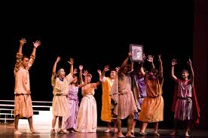
Hace tiempo en las noticias se comentaba que este es un problema subapreciado, subvaluado por la gente, pues no nos damos cuenta de lo discapacitante que es el “no oír”. Lo comentaba anteriormente el director del Instituto Mexicano de Otonología.

Esto ocurre. Las personas que tenemos una discapacidad y que no se nos nota, sufrimos esta subvaloración de la incapacidad. Es decir, puedes ver a una persona que aparentemente se ve normal y no sabes que tiene un problema muy fuerte en su persona. Aquí tiene mucho que ver la actitud de la familia.

“Si puedes creer…”

Me llamó mucho la atención que nos compartiste hace poco el video de un evento en el que participaron los niños del Instituto Lagunero de Audición y Lenguaje, donde celebraban ustedes el 61 aniversario, y en este evento involucraron a los padres de familia y a los niños.

De verdad me fue impactante ver, -y lo quiero decir como un mensaje de esperanza- ver a niños con discapacidad auditiva, cómo se estaban moviendo, bailando al ritmo de la música, es decir, con música que ellos realmente no oyen, y ver la manera en que todos parejitos bailaban al ritmo de la música, y una cosa me brilló: “no hay imposibles”.

Hay un principio del Señor Jesucristo que dice: “Si puedes creer, al que cree todo le es posible” (Mr. 9:23). Es decir, tenemos que tener esa confianza, esa esperanza y fue algo que me impactó mucho, yo quisiera preguntarte: ¿cómo le hicieron?

“Dentro de la Institución nosotros no vemos qué no pueden hacer, sino más bien qué es lo que ellos pueden hacer.”

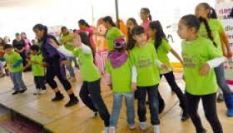
Tenemos un salón de madera donde ellos sienten las vibraciones de la música, lo cual es importante. La música les ayuda a la concentración; en fin, son herramientas que se usan para el desarrollo del niño de tal manera que las vibraciones que captan les ayudan a seguir un ritmo y les vas poniendo pasos, etc.

Tenemos un alumno que ha formado parte de grupos de baile y que les pone los pasos, es coreógrafo y nos sentimos muy orgullosos de él porque nosotros les avalamos a los niños la educación básica: primaria y secundaria, y ahora tenemos dos años con Preparatoria y Universidad.

Tenemos convenio de vinculación con la Universidad Tecnológica de la Laguna de Durango, y César y otros cuatro de sus compañeros que ya salieron del Instituto hace dos años, ya tienen año y medio de carrera, van a terminarla… y con esto aprendemos que “sí se puede”.

Así es como en el Instituto no tomamos actitudes de: “ay, es que es sordo, pobrecito, no se puede”. No, es que ellos pueden salir adelante a pesar de las dificultades, y nos sentimos muy orgullosos de ellos, pues a final de cuentas lo única discapacidad que imposibilita realmente, es la del corazón.

A ellos también los vimos cantar, con su lengua de señas y es muy emocionante porque cuando cantan una canción ellos no escuchan, nada más siguen la seña, estás viendo las expresiones, los movimientos del cuerpo y esto te emociona, se te enchina la piel, y esto es lo que hacemos.

Muchas veces me quiero acercar a programas de televisión en la Laguna y los invito a que vayan a ver a nuestros niños y me da mucha tristeza que no van, prefieren seguir las notas amarillistas… hablé, dejé recados, por correos electrónicos y les comentaba de lo que se iba a presentar en el evento y nadie fue, y cómo no ven que los buenos somos más y cómo se está trabajando por estos niños.

La cercanía de los padres de niños con discapacidad auditiva es iindispensable
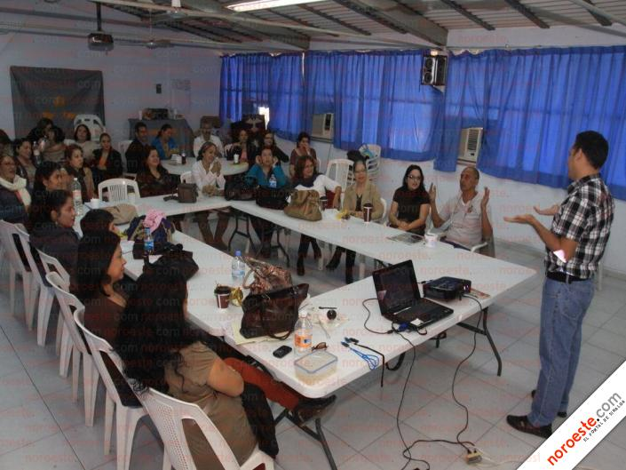
Cierto Cristy, creo que esto es precisamente lo que tenemos que resaltar, es decir, lo que dijiste anteriormente me gustó: Que en el instituto no se trata de ver lo que no se puede hacer, sino de lo que puede hacer. Estos niños sí tienen una discapacidad, auditiva, pero también tienen muchas capacidades, muchas habilidades, simplemente el contar con una familia interesada en ellos, que los lleva al Instituto a desarrollarse, ya es de gran valor. Y en relación a esto, ¿tienen ustedes programas dentro del Instituto donde involucren a los padres de familia? O ¿cómo trabajan con ellos?.. Pues hemos entendido que esto es una sinergia entre médicos, el instituto y la mamá o la familia.

Nosotros tenemos mucho contacto con los padres de familia. Cuando vemos que hay una problemática con el niño, citamos a los padres y hablamos con ellos y todo lo que ellos puedan expresar o hablar se va a quedar ahí, y no solo tratamos de darles el apoyo ahí, inclusive buscamos en otras instituciones que ellos requieran, para brindarles este apoyo.

Entre instituciones nos mantenemos en comunicación, si hay una necesidad yo hablo a otra institución y viceversa, por ejemplo: los padres de nuestros niños a veces requieren de terapias psicológicas para enfrentar el problema, bueno, los enviamos a otras instituciones y así nos mantenemos para lograr sobre todo que el niño pueda salir adelante.

Bien, con esto estamos resaltando un valor muy importante, que es la comunicación efectiva, es decir, una vinculación estrecha entre los papás del niño y los padres. También nos comentabas que cuando surge un avance en el desarrollo del niño, también tienes que hablar con los papás o cuando hay un problema o un retroceso.

Sra. Raquel, ¿cuál ha sido su experiencia en el Instituto como madre de familia?

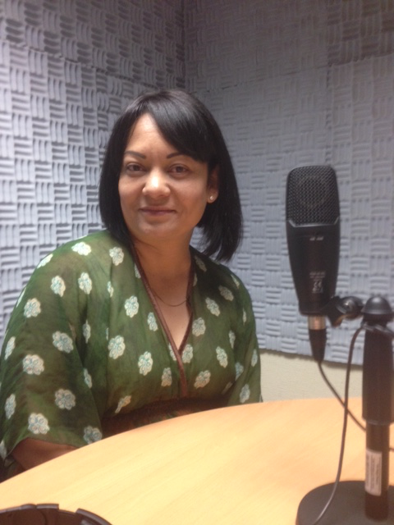
Hasta ahorita muy bien. Gracias a Dios llegamos ahí hace dos años. Mis hijos iniciaron una educación normal o en una escuela normal, y en realdiad el apoyo realmente se les aplica solo una vez a la semana, por lo tanto pues no representa una gran oportunidad para que ellos puedan salir adelante… esto es una lástima porque no tenemos suficientes maestros de apoyo, esto sí es una problemática.

Y bueno, te comento: cuando llegamos al Instituto, mi hijo Ángel tenía ya un retraso en cuestión del aprendizaje, sobre todo en comprensión. El no traía muchas señas porque desgraciadamente muchos médicos y nosotros como padres, quizás de una manera tonta o ingenua, nos dimos a la tarea de “oralizar” al hijo.

Entonces, vas siguiendo un patrón de las cosas que tienes que hacer y llegas el momento en que te estancas y te preguntas: ¿y ahora para dónde? ¿Qué hago? Ángel terminó secundaria con muchas dificultades, “de panzaso” en Español, Historia y esto implicaba sentarte con él y sacar los libros y hacer de teatro para que él se fuera imaginando lo que pasó.

Cuando llego a la Institución, empezamos a meterle lenguaje en señas y entonces se le abre su panorama, su mente de forma inmensa y es cuando ves el avance, lo que le hacía falta.

Con mi hija Hana fue diferente, a ella no la dejé terminar la primaria normal, ¿para qué perder más tiempo? ¿Para qué calentar banca solamente? Y me decidí a llevarla al Instituto y aprendimos señas, no solo ella sino toda la familia y así es como salimos adelante.

Su capacidad, su inteligencia, su comprensión y expresión se dispara al cielo y es la forma en que estamos saliendo adelante.

Entonces, toda la familia estuvo aprendiendo a comunicarse a señas. ¿Cuánto tiempo se tarda la familia en aprender este lenguaje?

Este lenguaje se aprende rápido y aprendes a hacer tus señas de casa para comunicarte con ellos y cada cosa tiene su seña y tienes que aprenderlo. Mi niña actualmente tiene 11 años y ella se comunica normalmente, les entiende todo, más bien papá y yo somos los que andamos navegando, más bien ella es la que nos traduce lo que dicen los demás.
“Lo más importante, es la comunicación con ellos”.

Vemos con esto un esfuerzo que se requiere de los papás, de los hermanos, de los abuelitos y este es otro valor: el amor es servicio, es servir a la familia y estar conscientes y dispuestos a esforzarse por amor de quien lo necesita en casa.

Para terminar, quisiera pedirles un mensaje para la sociedad, que nos sensibilice a todos.

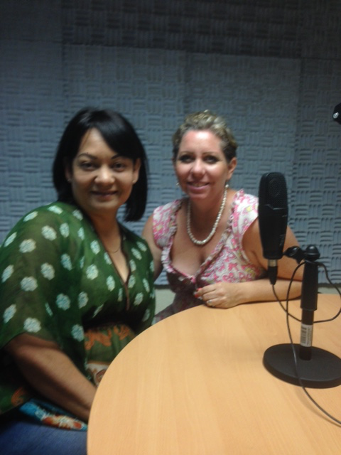
Como Directora del Instituto, quisiera decir muchas cosas pero no acabaría. Algo importante que quiero transmitir en este caso es que hay que considerar el lado médico y el lado humano de la persona sorda, pues ahorita con el avance médico hay muchos aparatos novedosos como los implantes coclares, pero a la hora que llegas con el médico para que te haga un implante, te dice: “no leo en señas, así que lo voy a colocar y ya debe empezar a hablar”; pero lo que no se dan cuenta, lo que no viven o no experimentan del lado humano de un niño sordo, es que si tú les das el lenguaje natural primero, va a entender más rápido a lo que se quiere referir, y que no va a dejar de ser una persona sorda, porque muchos implantes han sido fallidos, o el niño se mete a bañar y se va a quitar el implante o va a jugar futbol y se va a quitar el implante, en fin, nunca va a dejar de ser una persona sorda.

Un consejo: Cuando vas a ser mamá pide que le hagan a tu bebé todos los estudios para checar que no tenga discapacidad, en este caso el Tamiz por ejemplo, para checar que no sea sordo el bebé, y si nace con esta discapacidad, darle lo mejor de tu parte como papá, mamá, pues lo más importante es la comunicación.

Un caso por ejemplo, de una familia en que la niña es sorda y toda la familia es oyente, se sientan a comer y la niña sorda parece que no está, que no existe, ella no sabe lo que está diciendo su familia, por eso, hay que integrarlos, quererlos y, si mi hijo nació sordo hay que salir adelante, buscar las herramientas y lo que pasó, pasó, no pasa nada; así que si tienen un niño sordo, vean las habilidades y las capacidad que tienen.

Señora Raquel:

Como mamá, mi mensaje es que si ven a un niño con esta discapacidad, que lo ayuden. Los mismos amiguitos los hacen a un lado. Debemos ser más humanistas, más sensibles y apoyarlos. Si se les ofrece algo, como el caso de una niñita que perdió su celular en el camión y a pesar de que la gente vio esto y al caer el celular hizo algún ruido, pero ella no se dio cuenta y otros lo recogen pero no le dicen nada. Cosas así nos dicen que debemos ayudar, apoyar ante una necesidad.

La sensibilidad es el lado humano de la discapacidad. Y no olvidar en el caso de esta discapacidad, que no solo se requiere la atención médica sino este lado humano, y estar conscientes que algo que ayudará a estos niños y a su familia es aprender el lenguaje en señas para que ellos puedan comunicarse, entender y expresar las necesidades que tienen y sentirse comprendidos, lo cual es una necesidad real de todas las personas. Gracias por su atención.

Para mayor información:
Esperanza para la Familia, A.C.
contacto@esperanzaparalafamilia.com
Lada sin costo en México: 01800 690 6235
www.esperanzaparalafamilia.org

